**财产安全管理系统**

**——用户操作手册**

|  |  |  |  |
| --- | --- | --- | --- |
| **状态** | □ 草稿 □ 评审 √ 发布 □ 修订 | | |
| **版本号** | 1.0.8(beta) | | |
| **作者** | Forrest wu | **发布时间** | 2014.12.18 |

# 前 言

非常感谢您使用天圆财产管理系统。在使用过程中，如遇到用户使用手册无法解答的问题时，请阅读本说明，以便掌握正确的使用。

我们深信，这套管理系统将给您和您的客户带来极为方便优质服务体系及氛围，使贵单位的形象和管理更上一台阶。

由于本软件属专业性软件，其设置具有针对性，所以没有经过系统供应商专业培训的人员请不要随意修改系统设置。如有问题请联系系统供应商。

目录

前 言 2

一、 概述 4

1. 系统概述 4

2. 功能概述 4

二、 系统使用准备 4

1. 系统运行环境 4

三、 系统登录界面 5

1. 注册帐号 5

2. 找回密码 6

四、 系统首页界面 8

1. 界面布局说明 8

2. 消息盒子 8

3. 帐号信息、注销 9

4. 修改帐号密码、邮箱、手机 9

5. 用户操作手册 9

6. 系统快捷设置 10

7. 功能菜单 11

8. 用户统计 11

9. 房间（或区域）监控 12

9.1 更改房间（或区域） 12

9.2 室内地图操作介绍 12

9.3 室内摄像头窗口操作介绍 14

五、 系统基础信息 14

1. 室内结构管理 14

1.1 室内结构管理 14

1.2 室内地图编辑器 14

1.3 室内物品编辑器 17

2. 读卡器管理 17

3. 物品管理 18

3.1 报警条件说明 18

4. 摄像头管理 19

六、 系统仓库功能 20

1. 库存状态 20

七、 系统消息中心 20

1. 发送消息 20

1.1 发送自定义消息 20

1.2 发送给所有用户 21

1.3 发送给指定用户 21

2. 收件箱 22

3. 发件箱 22

4. 配置 23

5. 模板管理 23

八、 系统接口 23

1. 开发者文档 24

1.1 接口列表 24

1.2 接口调用参考 24

2. 全局返回码说明 25

九、 系统管理员功能 25

1. 用户管理 25

2. 读卡器管理 26

2.1 激活读卡器 26

3. 数据管理 27

3.1 原始数据 27

4. 角色管理 27

4.1 角色 27

4.2 授权 28

4.1 菜单设置 28

5. 消息管理 28

6. 公告设置 29

十、 网关程序、消息推送服务说明 29

1. 网关程序 29

2. 消息推送服务 29

十一、 摄像头使用说明 30

1. 如何选择摄像头 30

2. 安装插件 30

3. 使用“海康威视（DS-2CD3Q00）”操作步骤 30

3.1 搜索摄像头IP地址 30

3.2 配置摄像头 31

3.3 广域网访问设置 32

3.4 完成设置 33

## 概述

### 系统概述

天圆财产管理系统是为满足现代安全信息化管理需求，应对物品实时监控、室内区域（仓库）物品出入统计、室内温度、视频监控等应用而设计，抛弃传统的手工登记，改用云服务器智能分析,既提高了工作效率也提升了企业形象。

### 功能概述

* 1. 室内地图功能
  2. 仓库物品统计（物品实时状态、入库记录、出库记录）
  3. 室内视频直播
  4. 室内温度统计
  5. 消息中心（支持短信、邮件、站内消息，用户可配置需要接收内容）
  6. 数据交互接口（支持外部调用，实现与其它平台对接。）

## 系统使用准备

### 系统运行环境

系统采用B/S的开发模式，用户可以使用电脑、手机、平板来使用该系统。

Windows平台支持浏览器如下：

1. Internet Explorer 9、Internet Explorer 10、Internet Explorer 11
2. Google Chrome
3. Firefox

Mac 平台支持浏览器如下：

1. Safari
2. Google Chrome

IOS/Android平台支持浏览器如下：

1. Google Chrome

## 系统登录界面

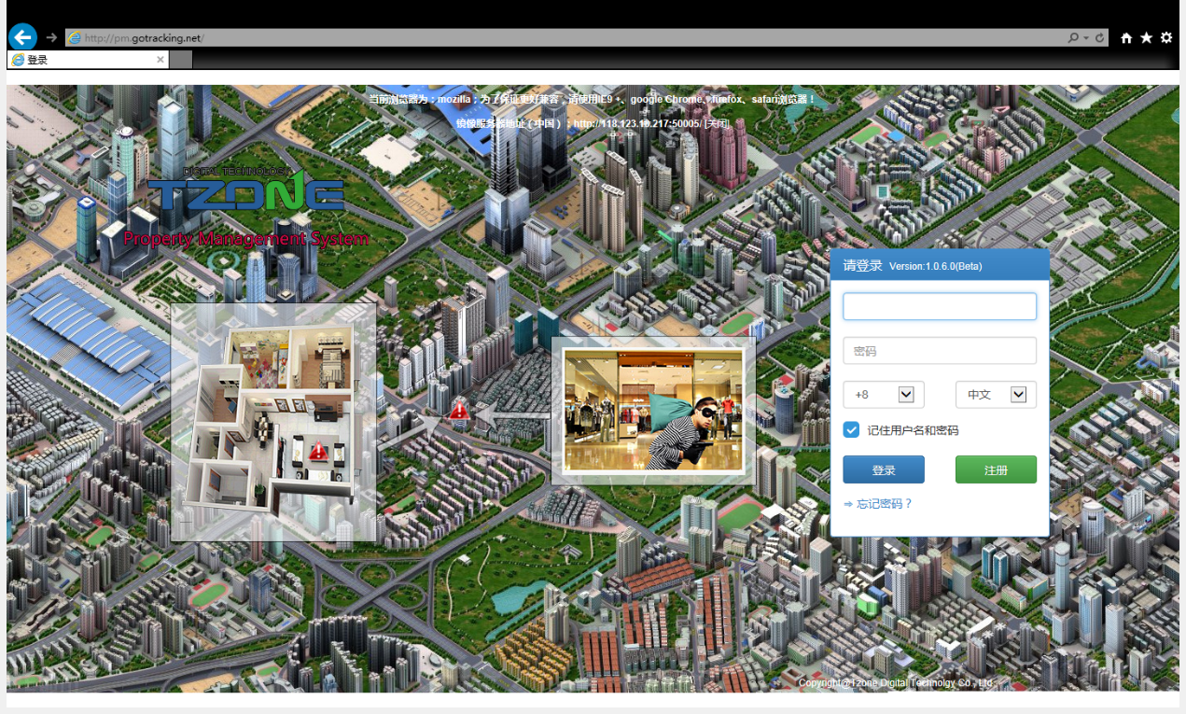

### 注册帐号

点击“注册”按钮进入注册界面，再选择“普通用户”，然后按系统要求输入你的资料信息。

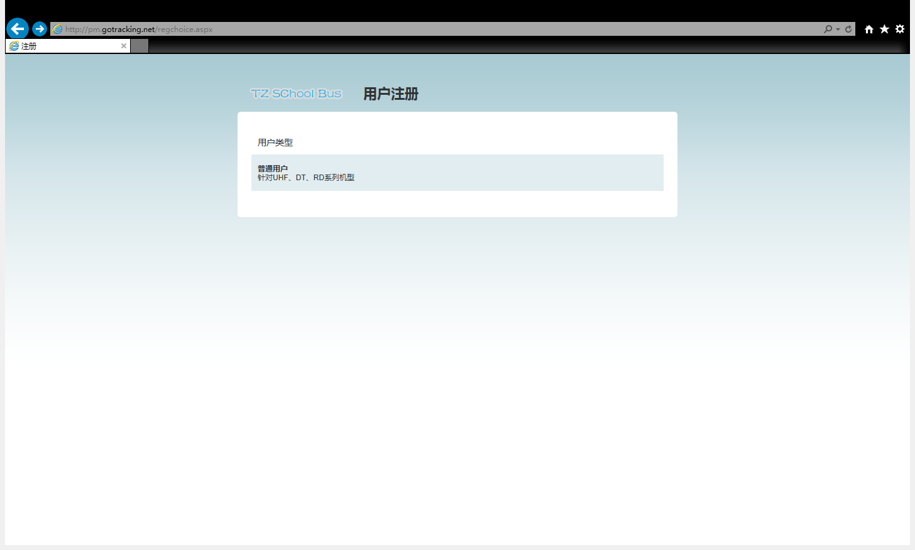

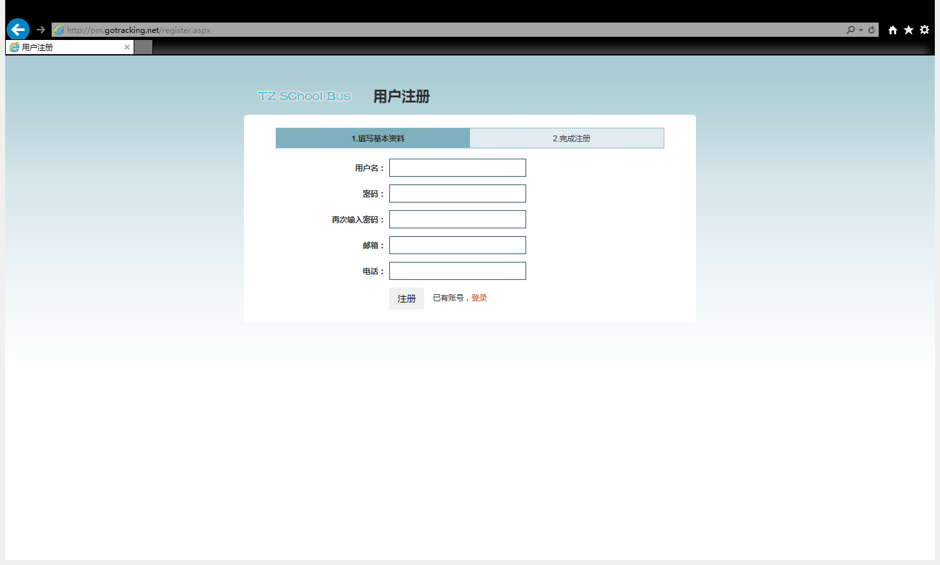

### 找回密码

单击找回密码进入找回密码界面,输入用户名和该用户注册时的邮箱,如果正确,系统会发送一封邮件到对应的邮箱中.单击该邮箱中的连接进行密码重置即可。

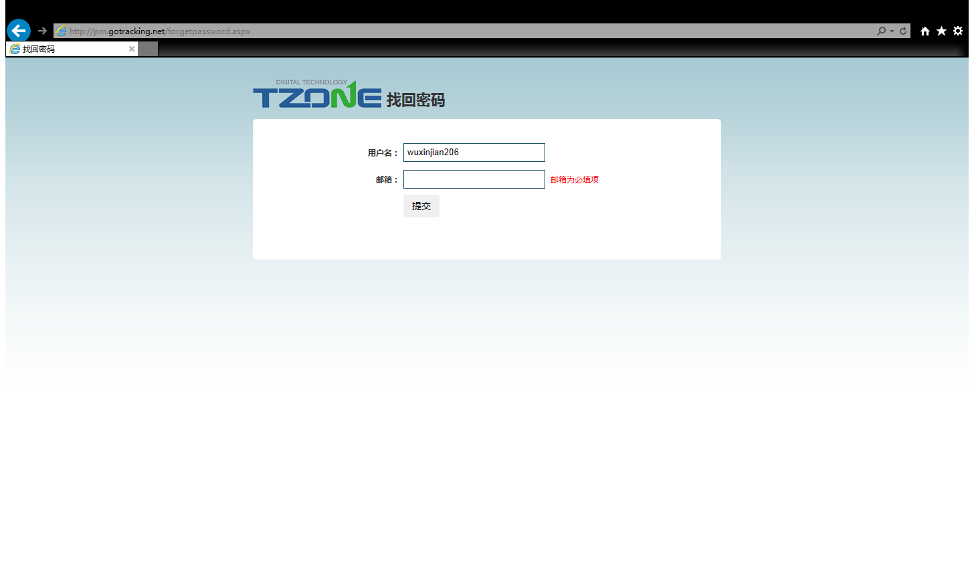

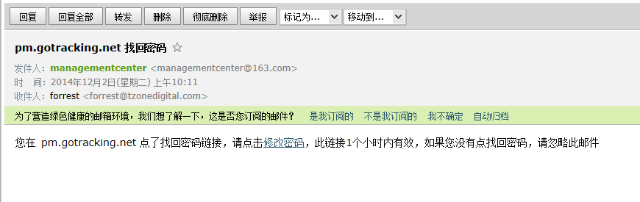

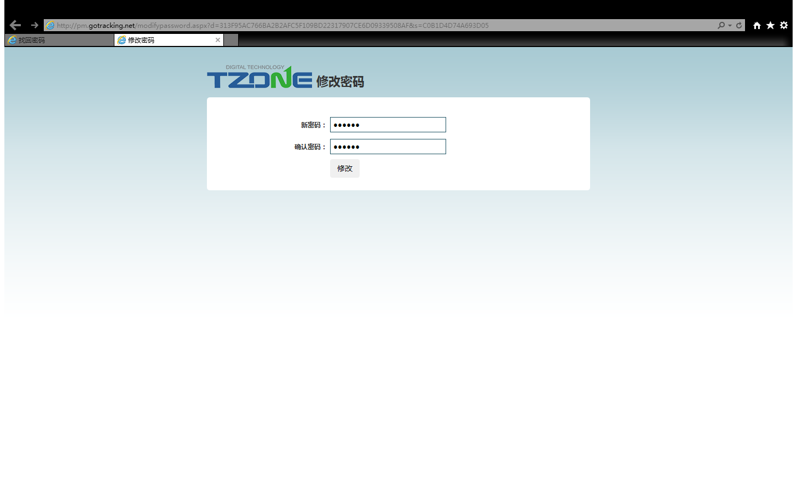

## 系统首页界面

### 界面布局说明

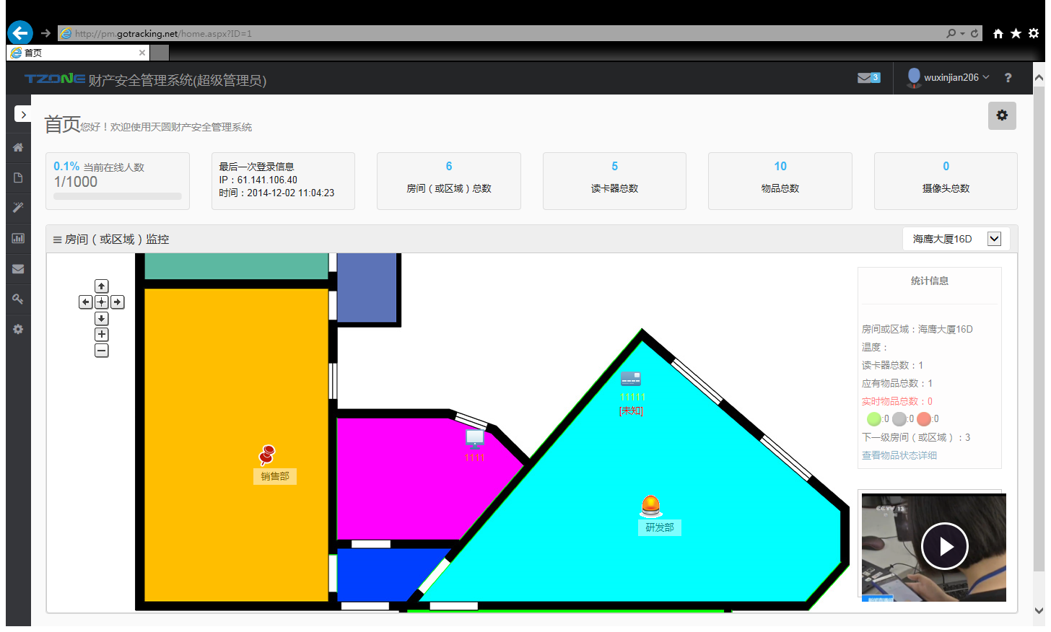

### 消息盒子

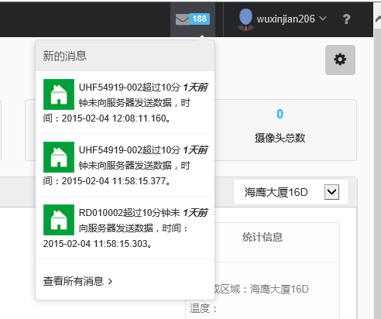

### 帐号信息、注销

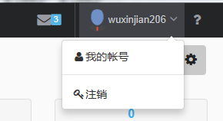

### 修改帐号密码、邮箱、手机

如需要修改密码，请先勾选“修改密码”。

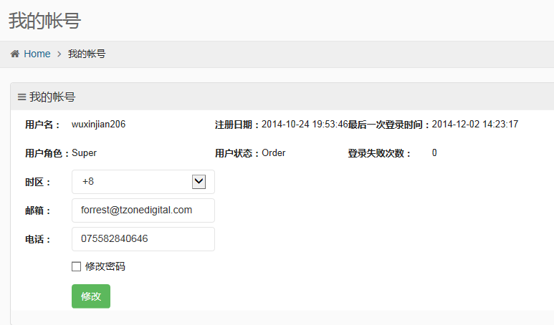

### 用户操作手册

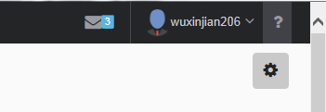

### 系统快捷设置

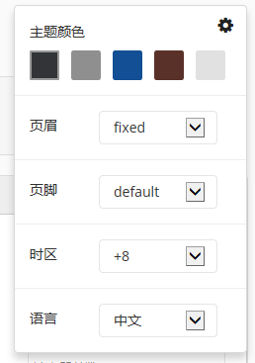

### 功能菜单

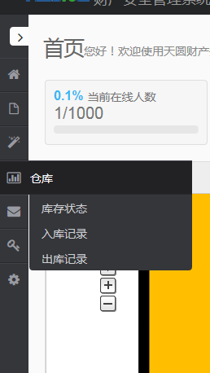

### 用户统计

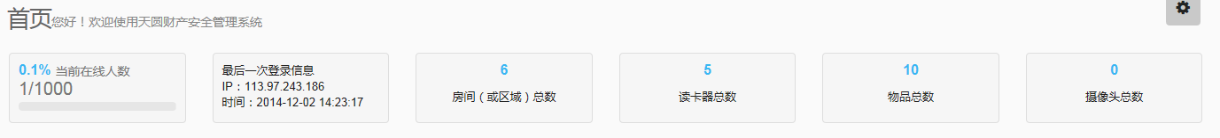

### 房间（或区域）监控

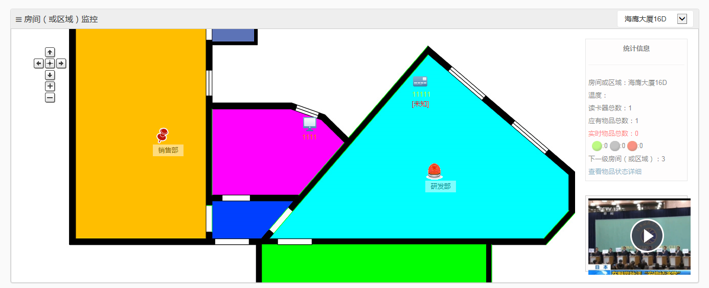

#### 9.1 更改房间（或区域）

#### 9.2 室内地图操作介绍

##### A、导航控件：从上向下分别为：向上移动地图、向左移动地图、还原地图、向右移动地图、向下移动地图、放大地图、缩小地图

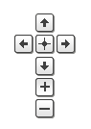

##### B、地图信息控件

当前房间（或区域）统计信息，点击“查看物品状态详细”可以查看当前房间（或区域）的物品状态详细信息

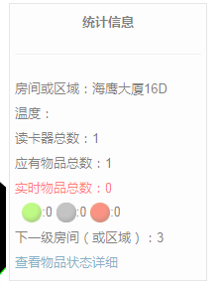

##### C、地图热点坐标

点击坐标进入下一级房间（或区域）



##### D、热点坐标图标说明

 默认图标  报警图标

##### E、摄像头监控窗口

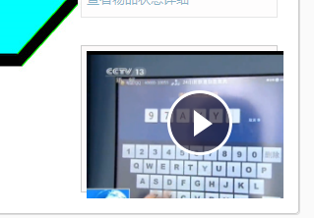

#### 9.3 室内摄像头窗口操作介绍

A、播放、停止：单击窗口

B、全屏：双击窗口

C、退出：双击窗口或按Esc键

## 系统基础信息

### 室内结构管理

#### 1.1 室内结构管理

点击“室内地图编辑器”，进入当前房间（或区域）室内地图编辑

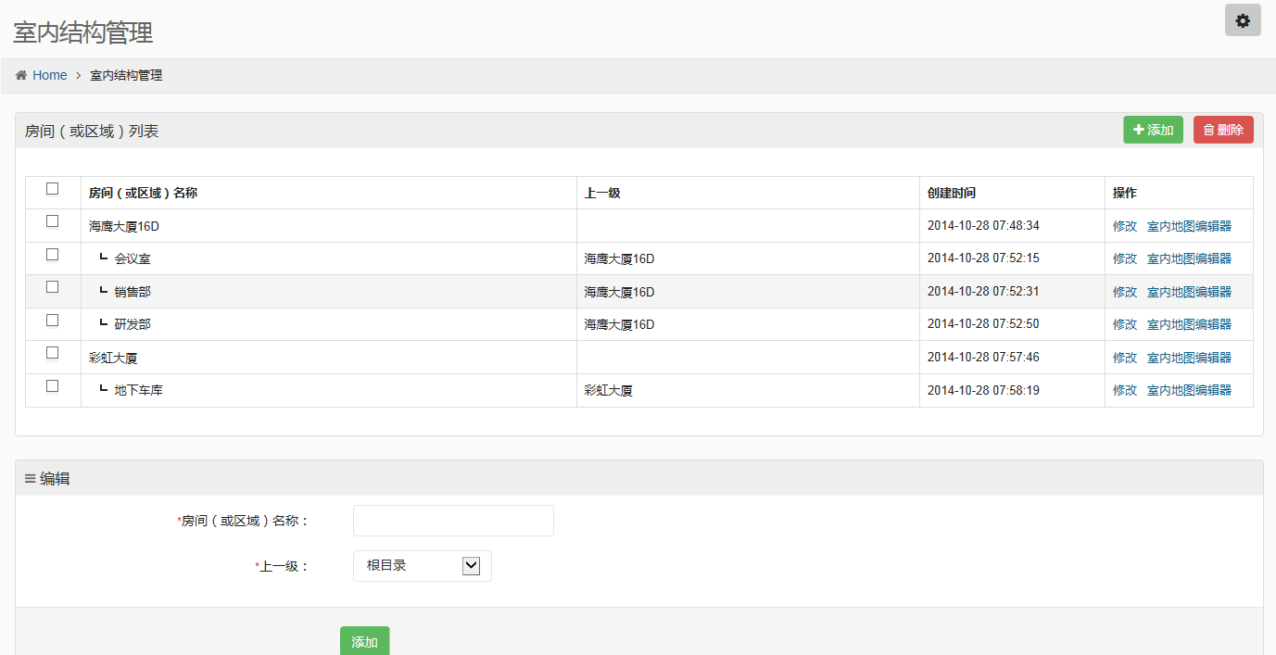

#### 1.2 室内地图编辑器

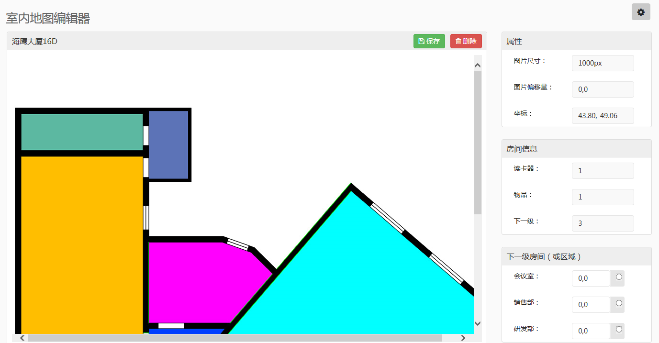

##### A、上传地图背景图

注：请上传图片尺寸为1000*1000px,大小小于400kb,格式为jpg.

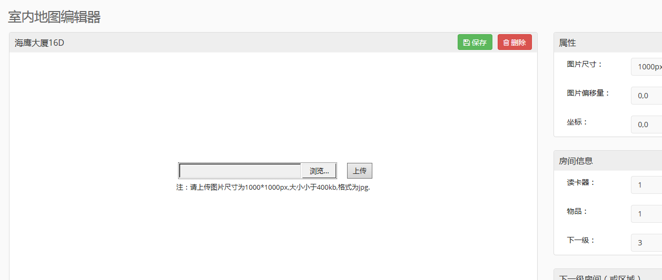

##### B、设置下一级房间（或区域）热点坐标

先勾选需要设置房间（或区域），再通过鼠标在地图上选择相应的位置；或者直接填写坐标值。

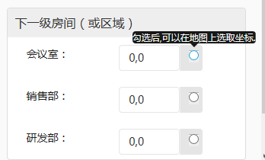

在地图点击设置位置，如图下效果。

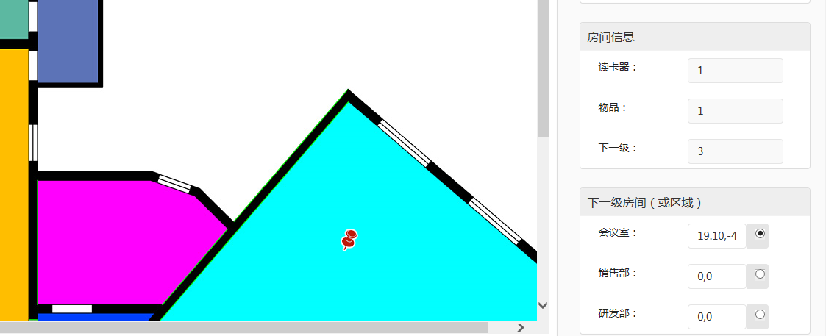

##### C、保存设置

设置完毕，请选择点击地图右上方“保存”按钮。

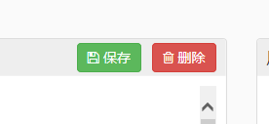

##### D、更改地图背景

点击地图右上方的“删除”按钮

#### 1.3 室内物品编辑器

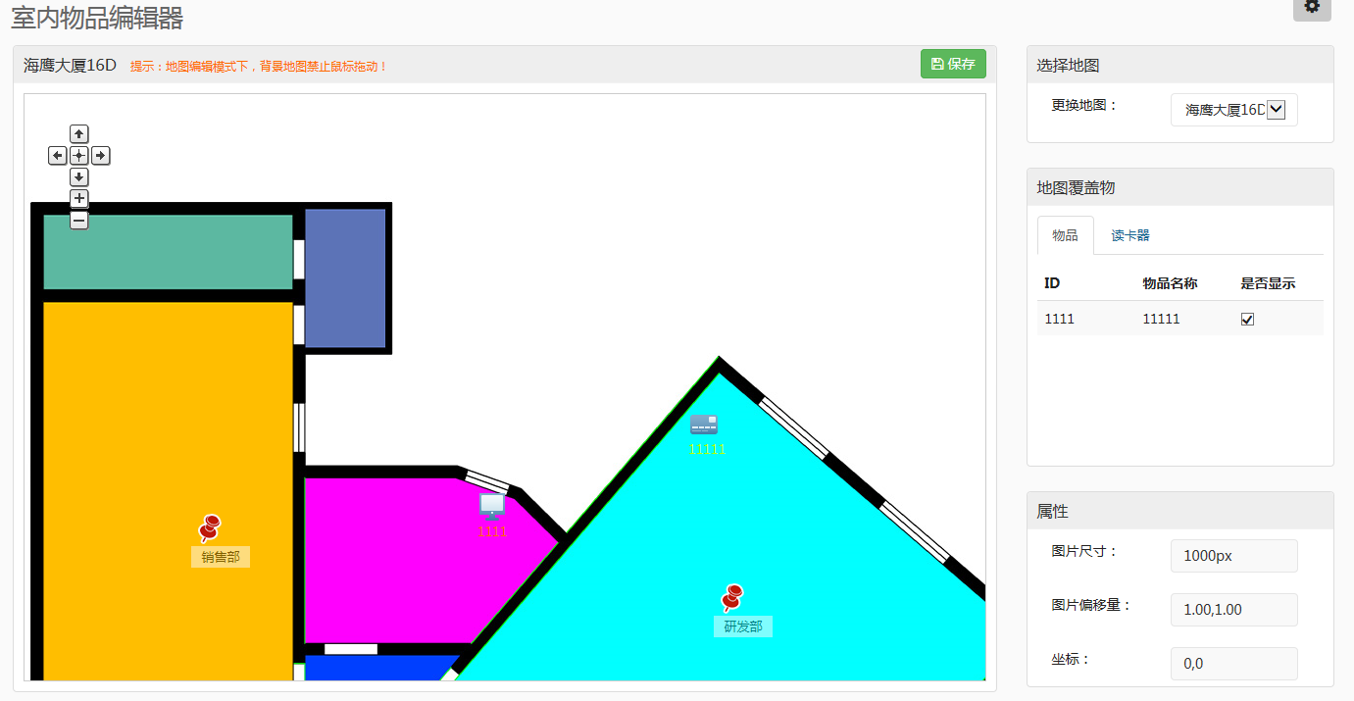

### 读卡器管理

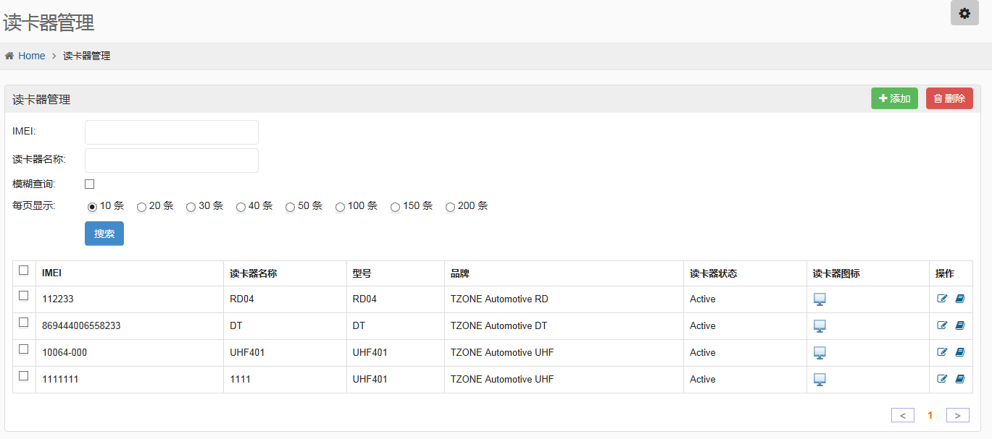

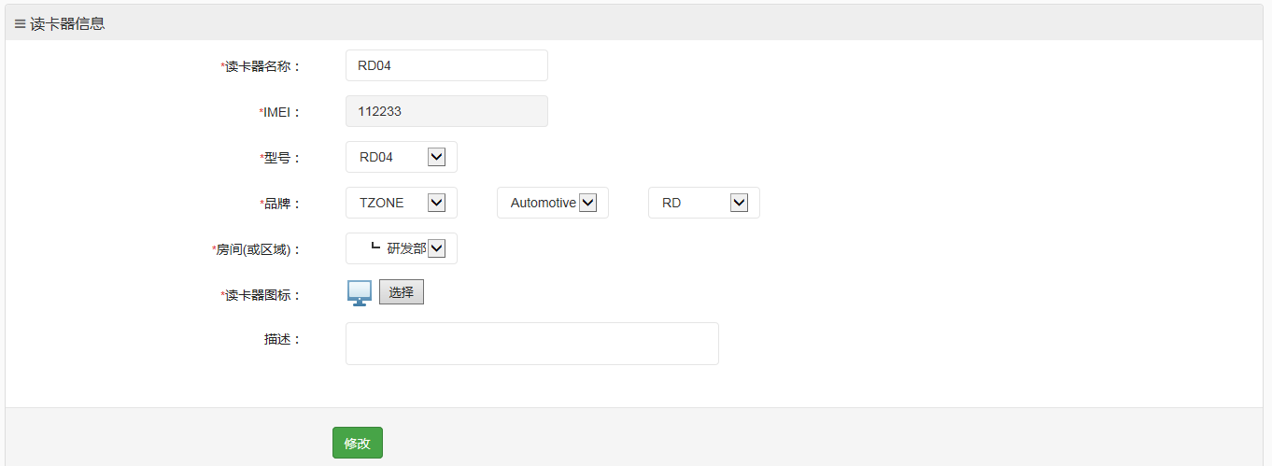

### 物品管理

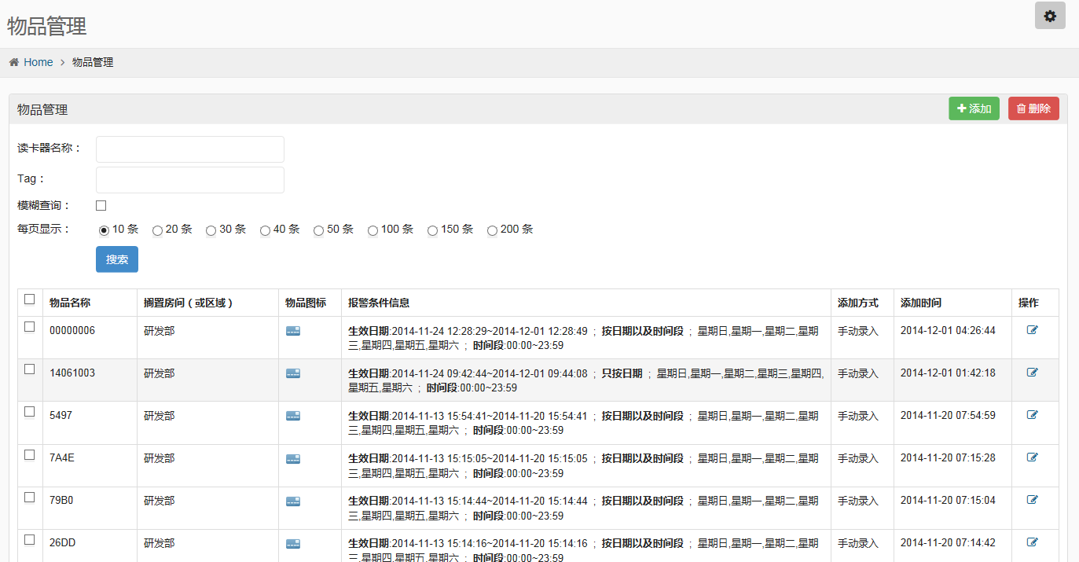

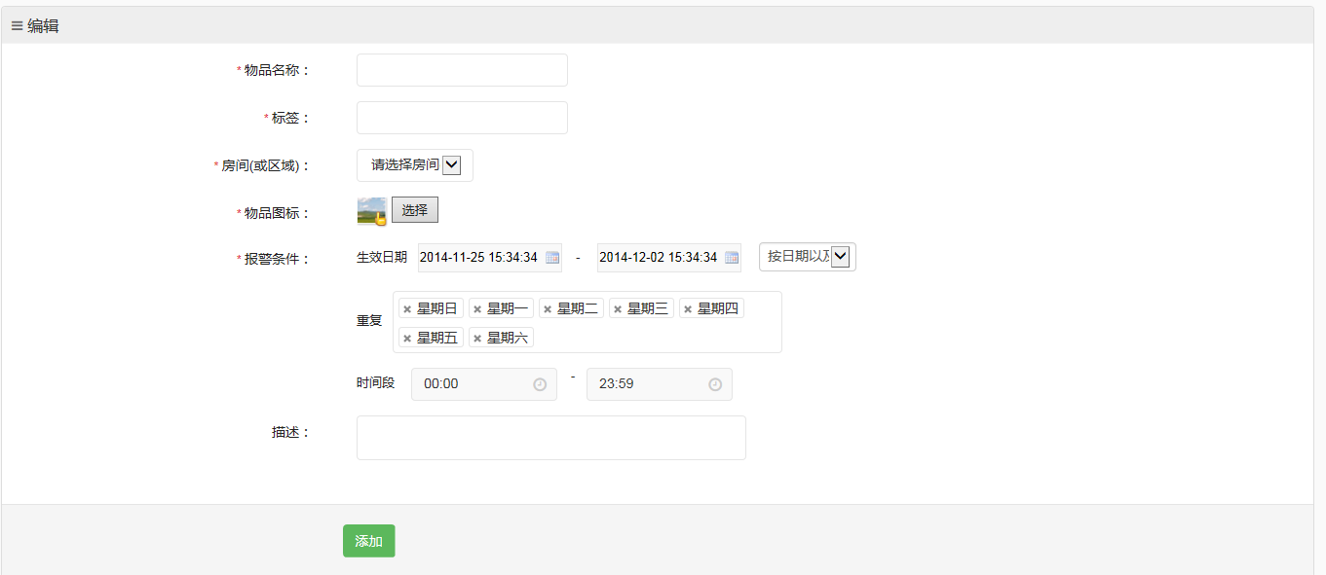

#### 3.1 报警条件说明

A、只按日期

只在生效时间内，才会给客户发出报警信号

B、按日期以及时间段

在生效时间内，并且在重复和时间段内才会给客户发出报警信号

### 摄像头管理

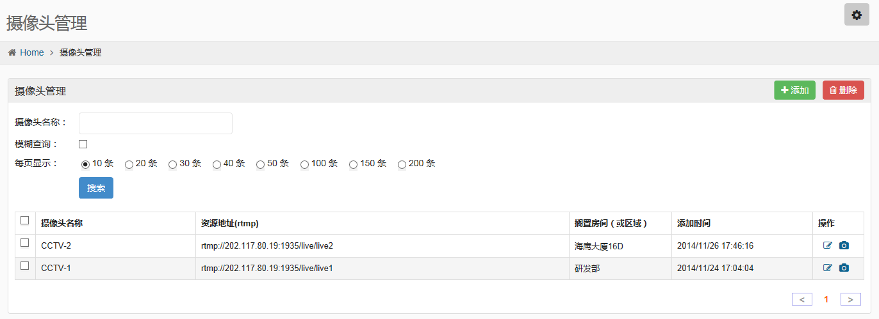

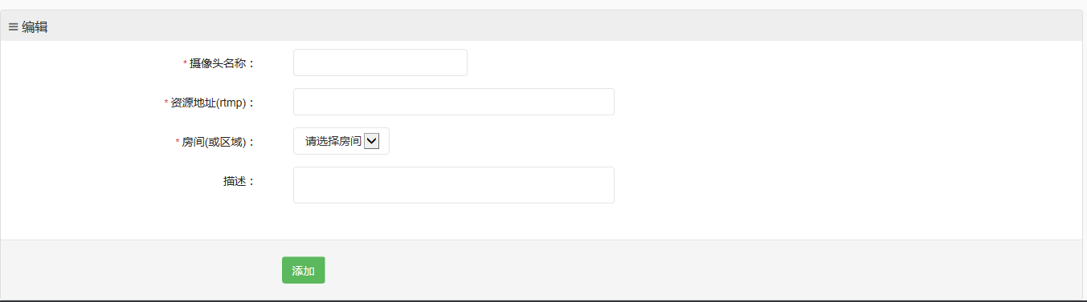

直播摄像头视频。

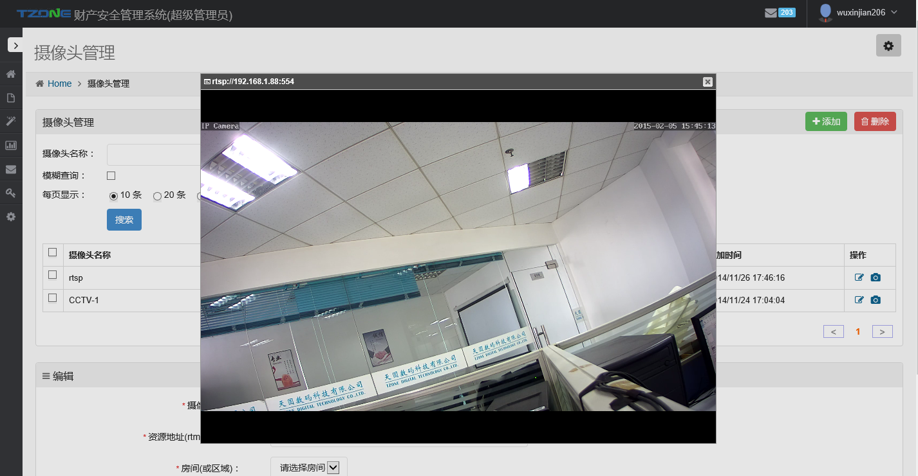

## 系统仓库功能

### 库存状态

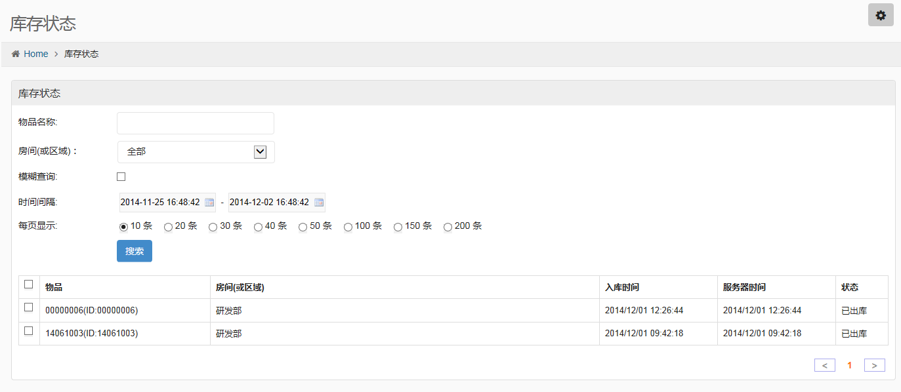

## 系统消息中心

### 发送消息

系统支持“站内消息”、“邮箱”、“短信” 三种方式消息。

#### 1.1 发送自定义消息

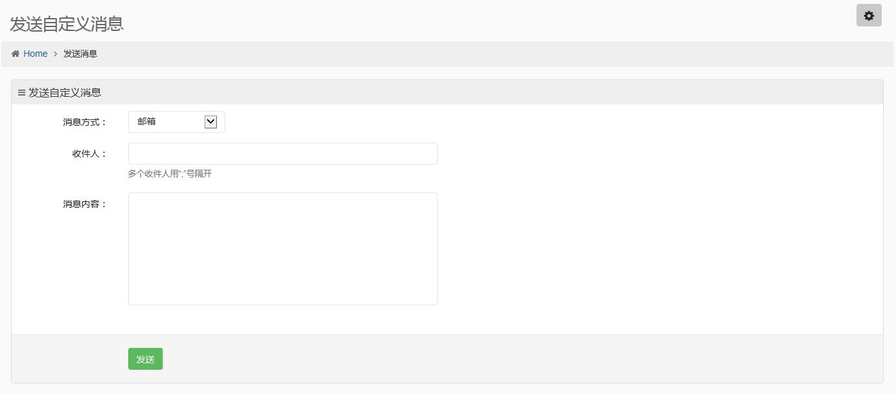

#### 1.2 发送给所有用户

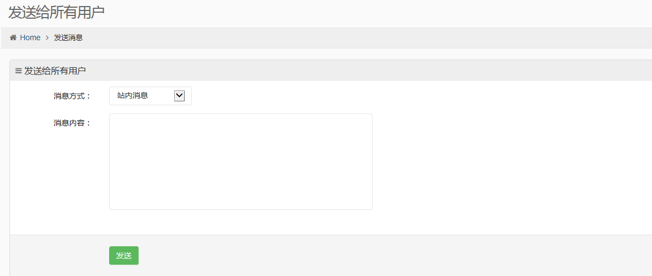

#### 1.3 发送给指定用户

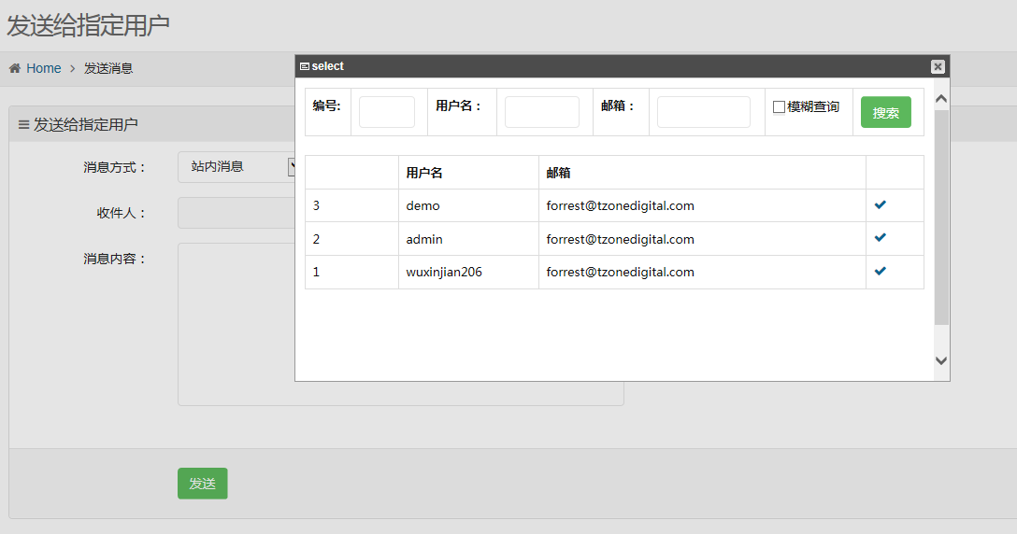

### 收件箱

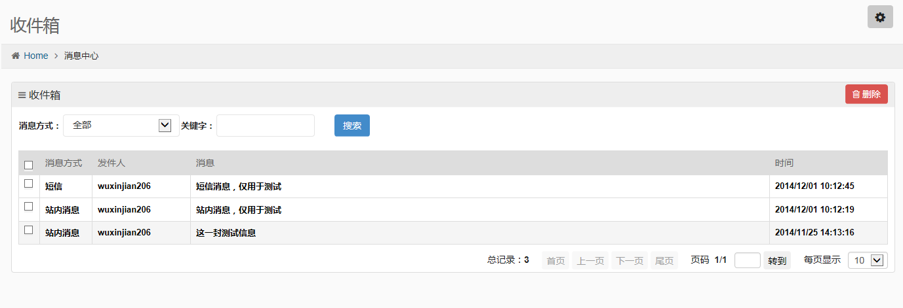

查看消息

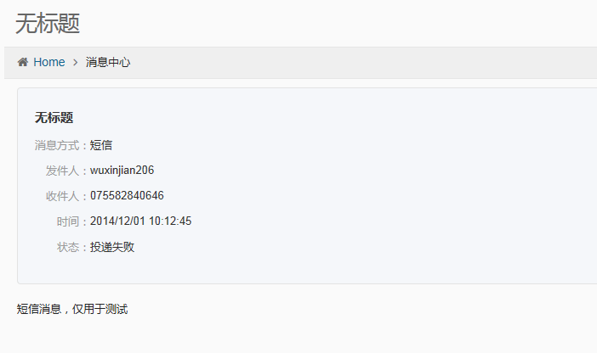

### 发件箱

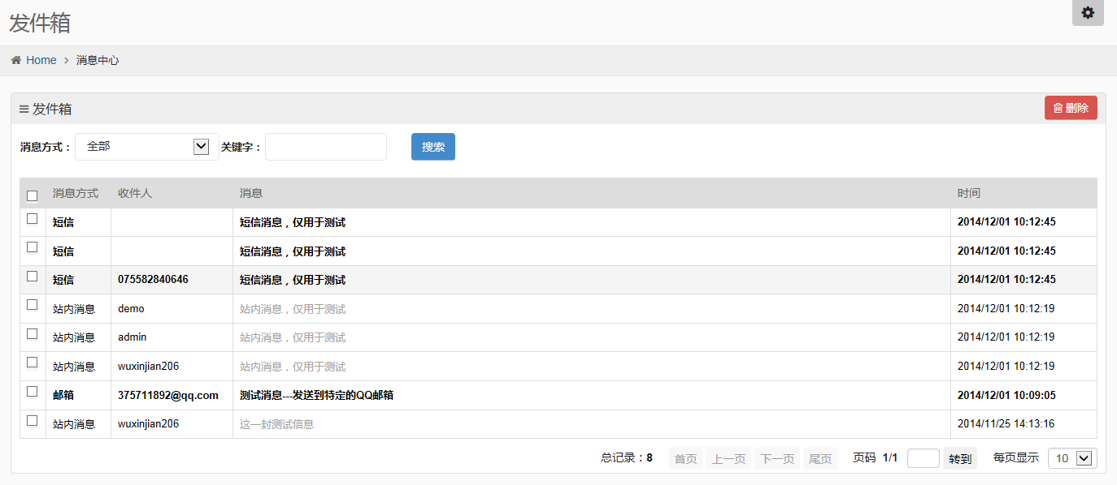

### 配置

通过配置启用或关闭消息，以及相关功能控制。

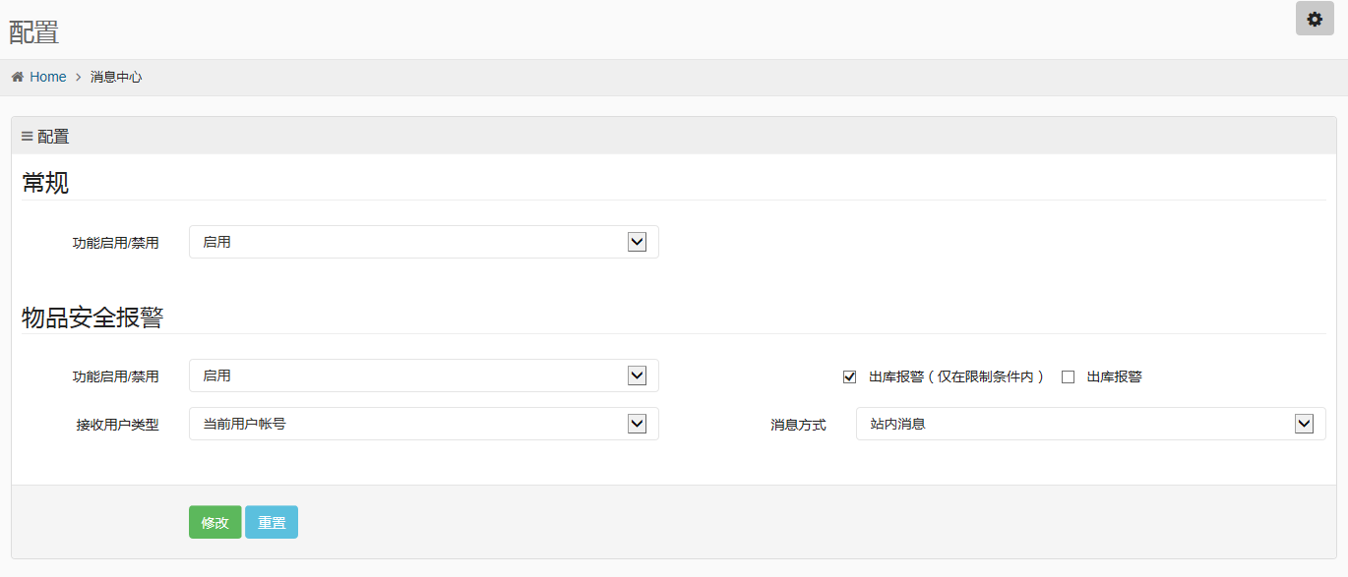

### 模板管理

用户可以自定义发送消息模板。需要注意｛tag｝为标签名，请保留。

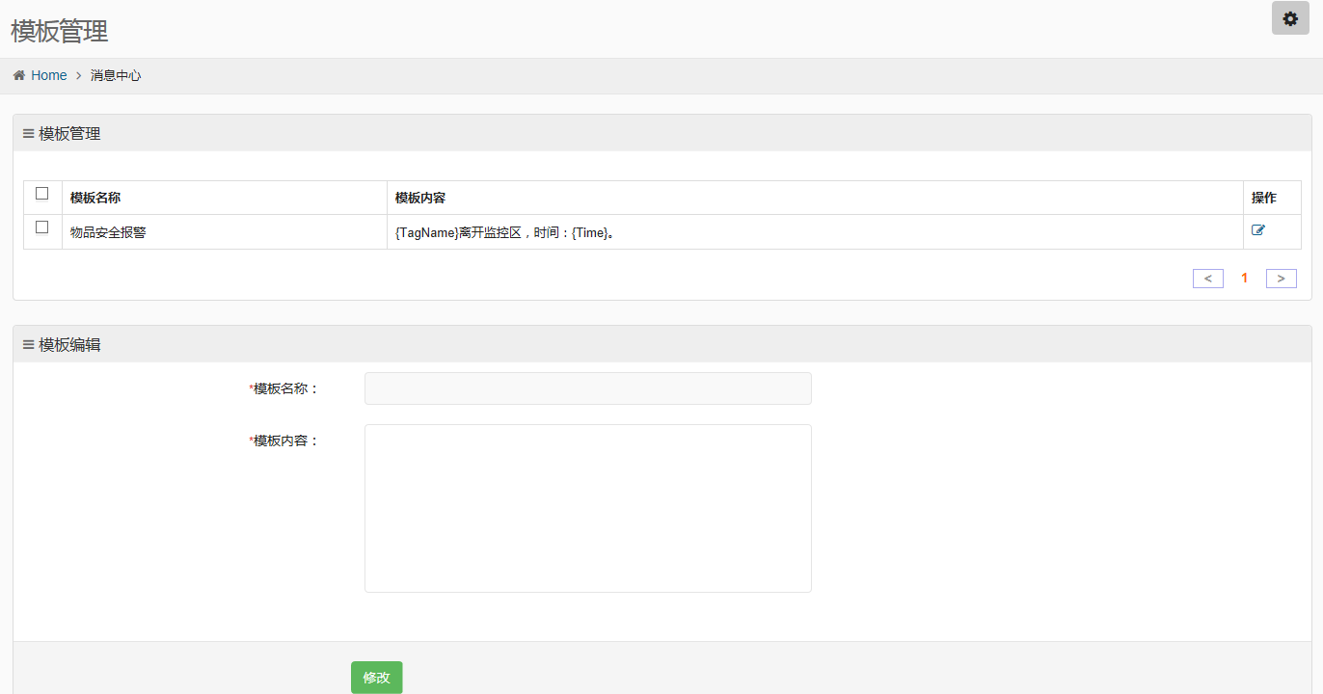

## 系统接口

系统提供外部调用数据接口，方便客户扩张系统功能，或者与其它软件平台集成。

### 开发者文档

#### 1.1 接口列表

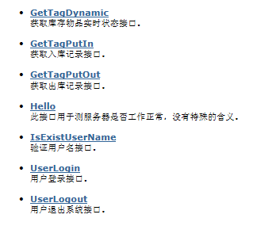

#### 1.2 接口调用参考

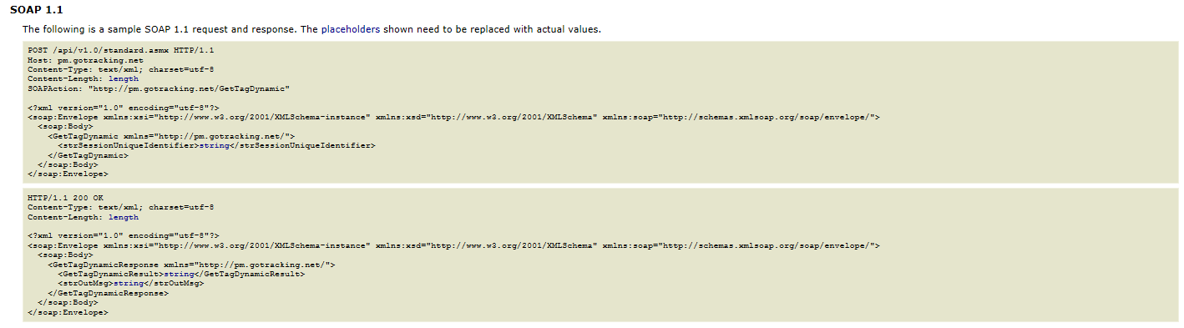

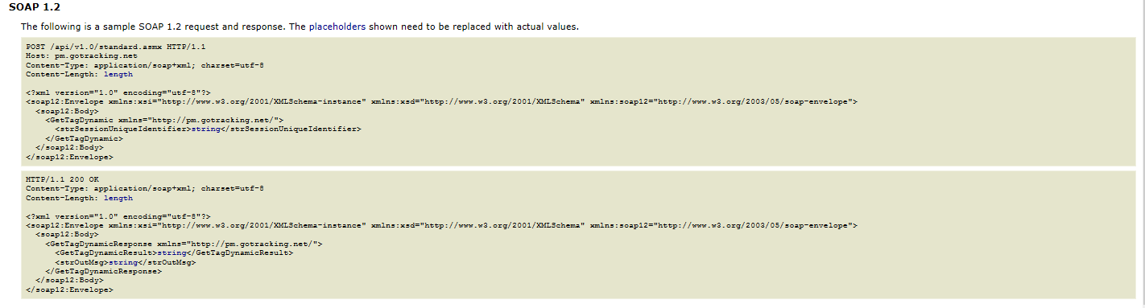

### 全局返回码说明

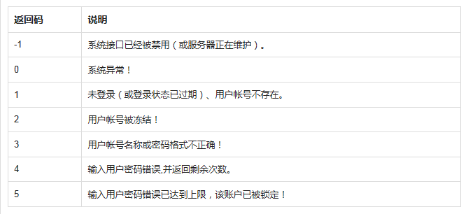

## 系统管理员功能

### 用户管理

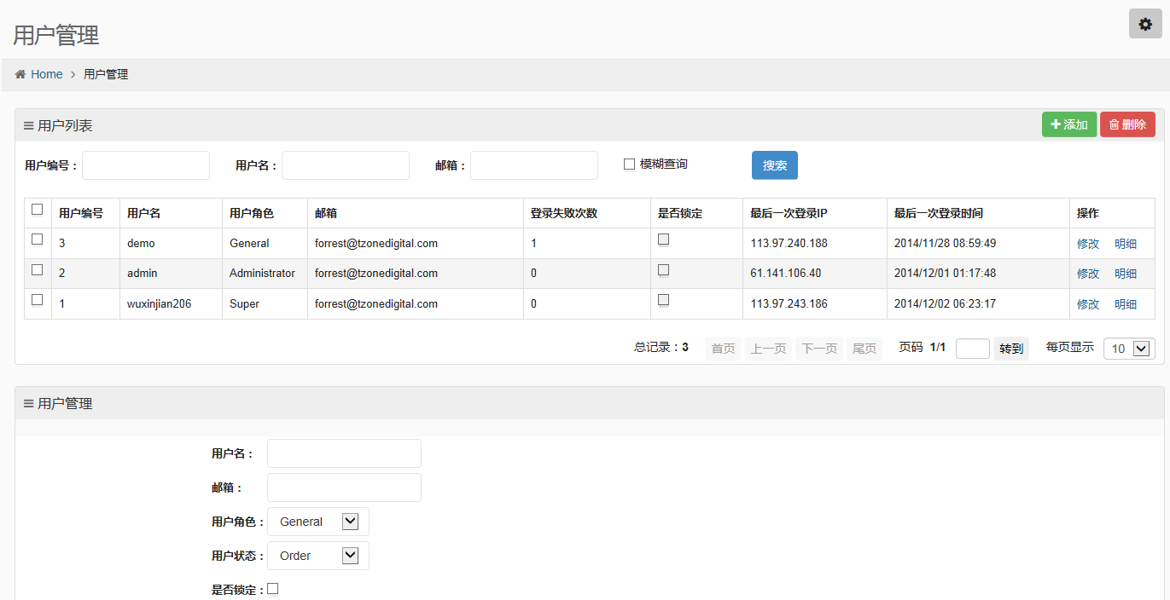

### 读卡器管理

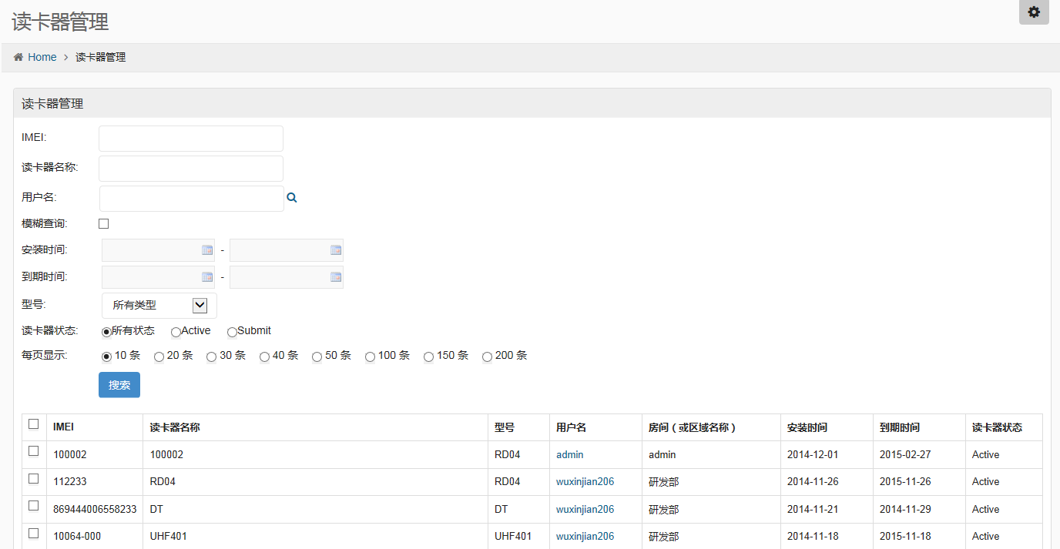

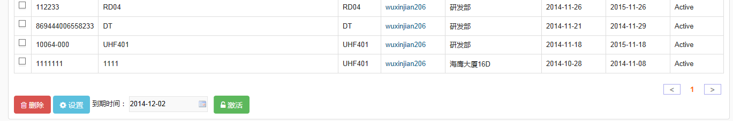

#### 2.1 激活读卡器

该功能用于防止未经授权的读卡器向服务器发送数据。

勾选需要激活的读卡器，设置到期时间，再点击“激活”按钮。

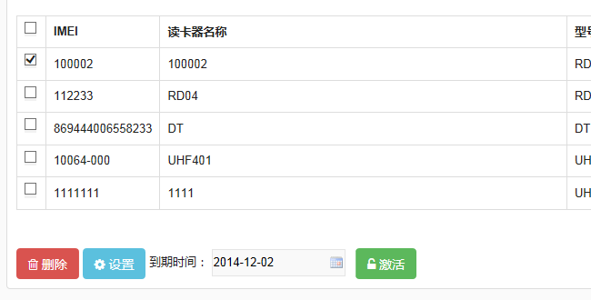

### 数据管理

#### 3.1 原始数据

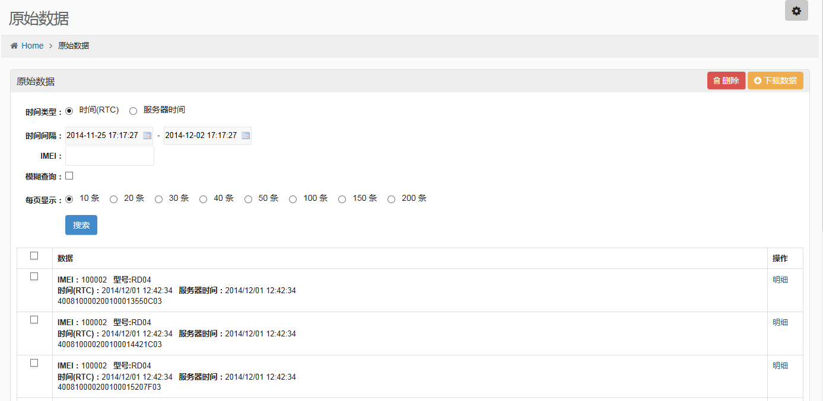

### 角色管理

#### 4.1 角色

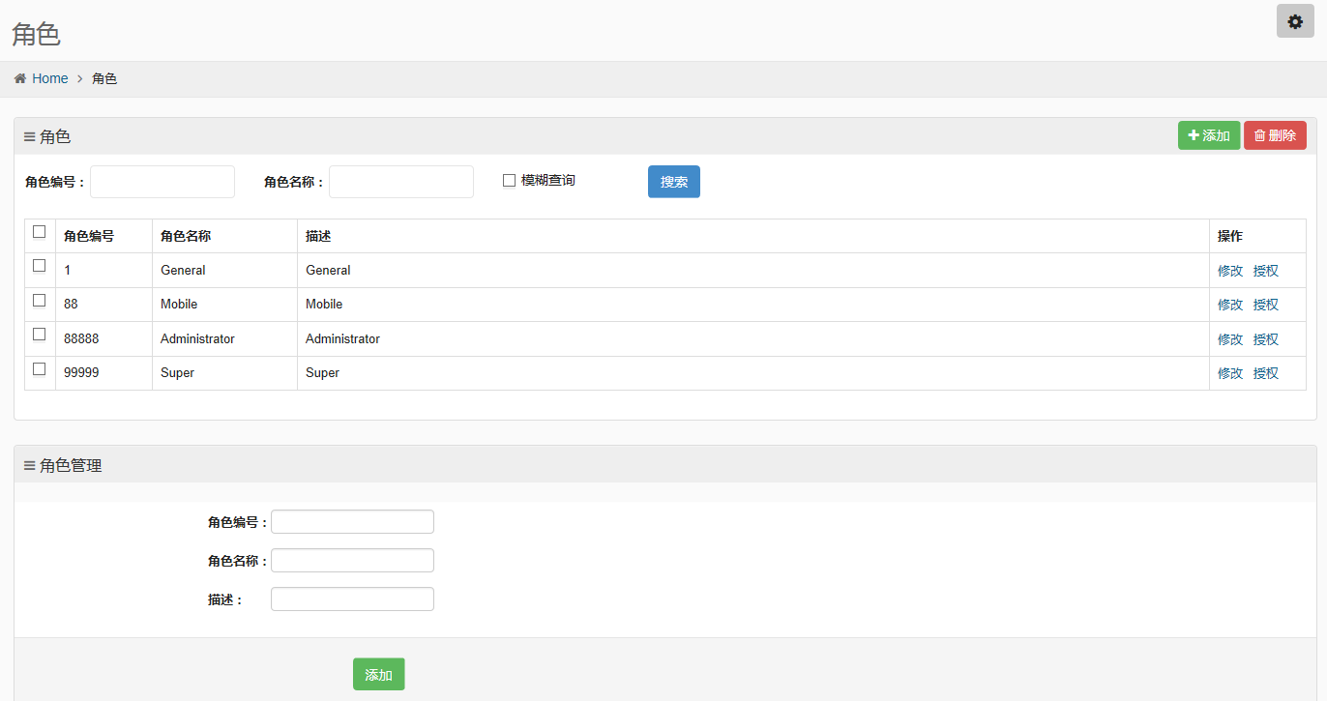

#### 4.2 授权

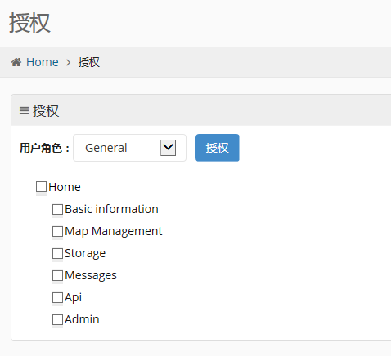

#### 4.1 菜单设置

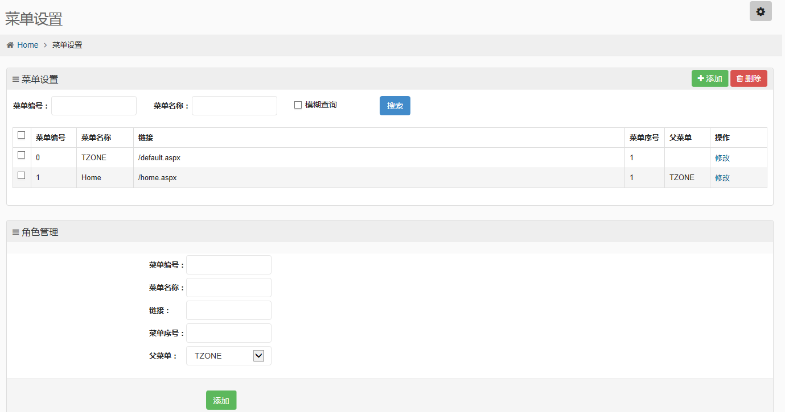

### 消息管理

查看所有消息记录。

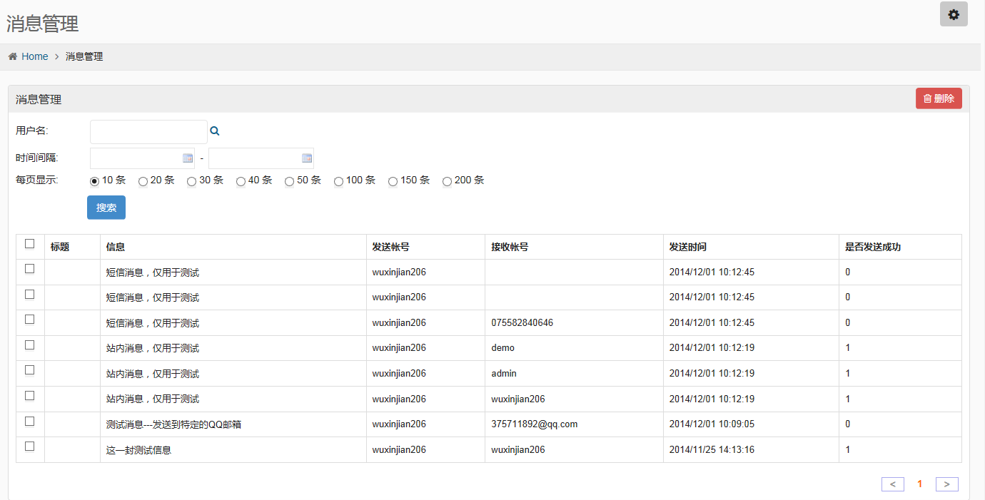

### 公告设置

显示在登录界面上方。

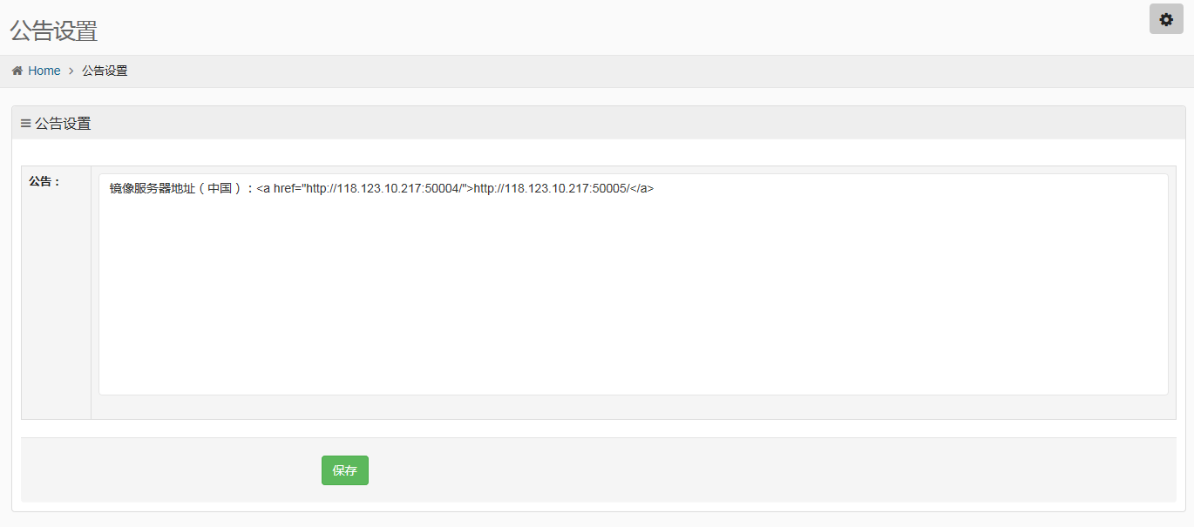

## 网关程序、消息推送服务说明

### 网关程序

负责接收设备上报数据、以及分析。

系统修改读卡器类型、产品报警条件大约需要10分钟左右才能生效

### 消息推送服务

负责处理系统提交消息、以及网关程序分析报警信号。以站内消息、邮箱、短信等方式告知对应用户。

发送延时大约1分钟左右。

## 摄像头使用说明

### 如何选择摄像头

支持rtmp、rtsp 协议

### 安装插件

Windows: vlc-2.1.5-win32.exe

Mac Os x: vlc-2.1.5.dmg

### 使用“海康威视（DS-2CD3Q00）”操作步骤

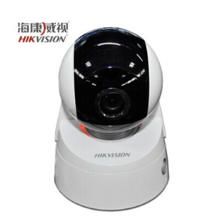

#### 3.1 搜索摄像头IP地址

使用“SADP”搜索摄像头IP地址。说明：运行软件的PC，需要与摄像头在同一网关内。

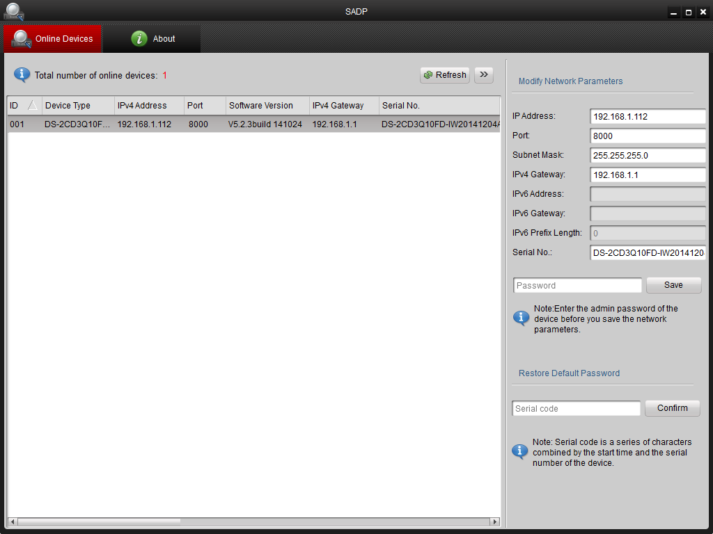

#### 3.2 配置摄像头

登录摄像头管理平台

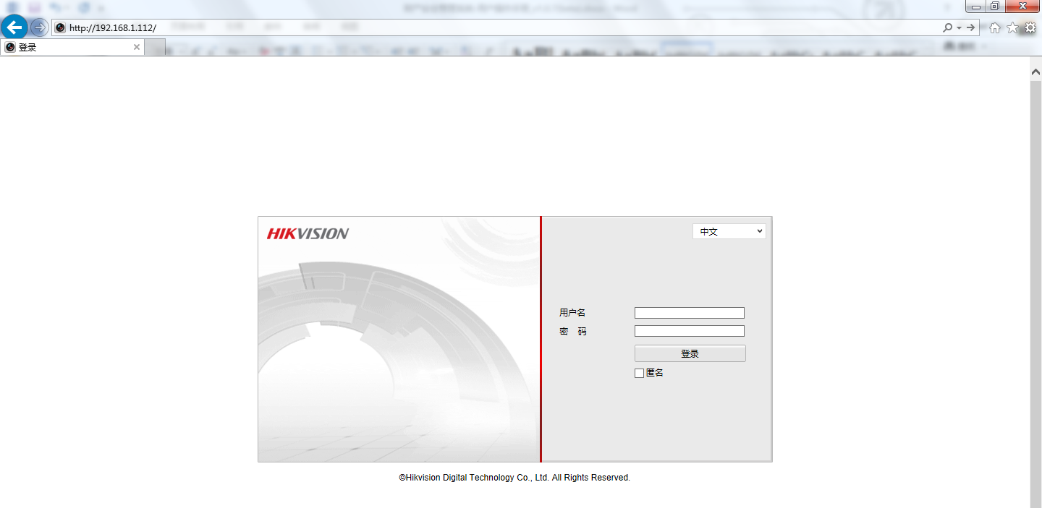

设置步骤：

1、选择“配置”

2、选择 “网络”

3、选择 “rtsp端口”，并设置参数，作为流媒体直播服务地址。

4、选择“安全”，然后设置“rtsp认证”为“Disable”。

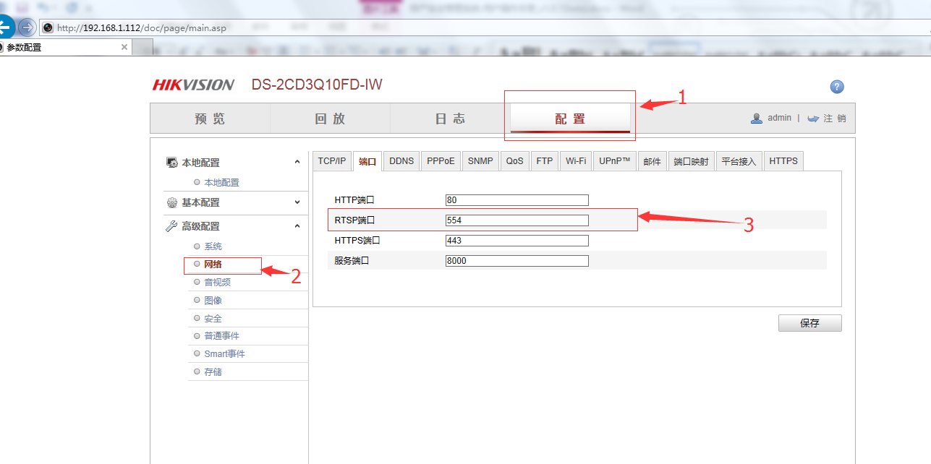

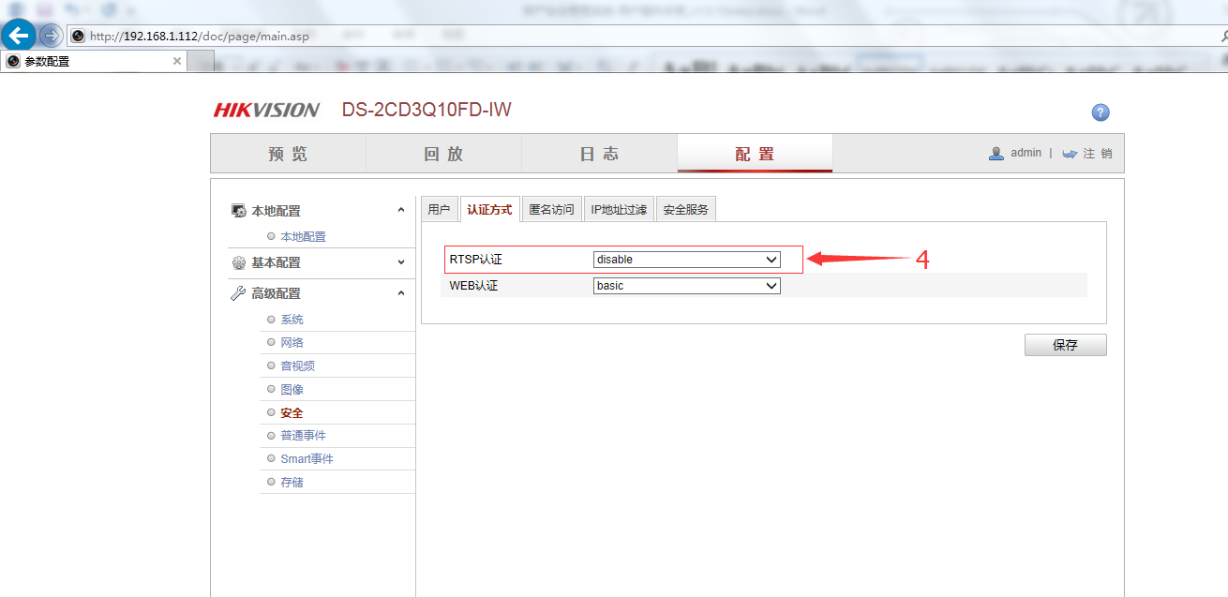

#### 3.3 广域网访问设置

如果摄像头直接使用的独立IP，就直接路过此步骤。

操作步骤：

1、登录路由器管理平台。如TP-Link 默认管理地址为：<http://192.168.1.1>

2、选择“转发规则”，然后选择“虚拟服务器”，再选择“添加新条目”

3、按下面图配置刚才设置摄像头IP以及rtsp端口.

4、设置好后，就可以使用路由器的外网IP来访问。

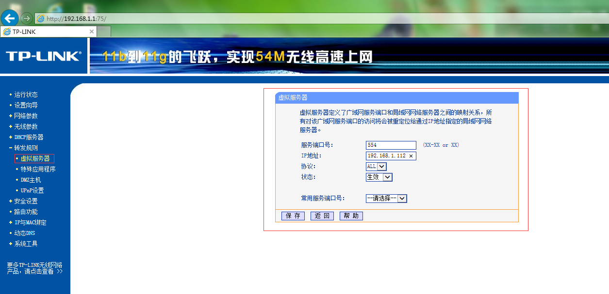

#### 3.4 完成设置

完成设置后，就可以按文档“五、系统基本信息”、“摄像头管理”去添加摄像头。

注：rtsp地址格式：rtsp://{IP}:{Port} 例如：rtsp://116.25.206.227:554

rtsp地址格式：rtmp://{IP}:{Port} 例如：rtmp:// 116.25.206.227:1935